Отчет о работе Собрания муниципального образования «Холмский городской округ»
седьмого созыва за 6 месяцев - с 01.10.2023 г. по 31.03.2024 г.

Собрание муниципального образования «Холмский городской округ» седьмого созыва сформировано из 20 депутатов,
избранных 10 сентября 2023 года по одномандатным избирательным округам, сроком на 5 лет.

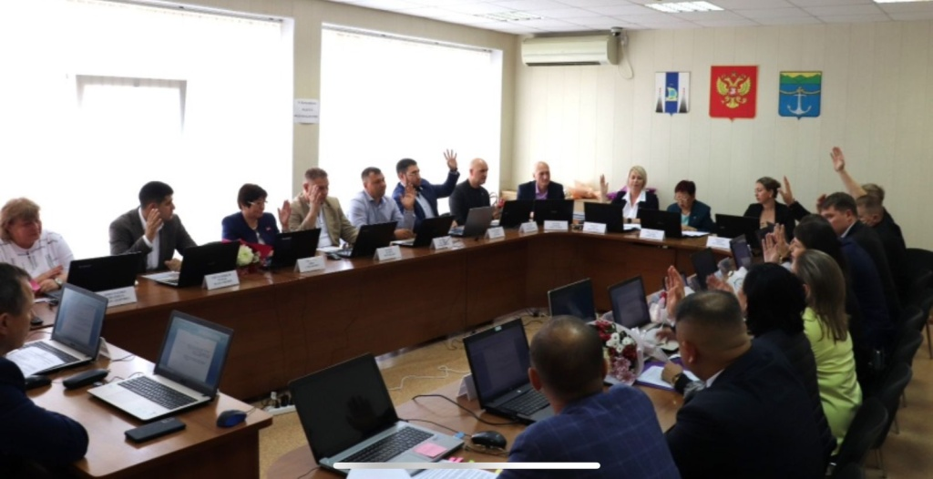

15 депутатов от партии «Единя Россия».
1 депутат от партии «Новые люди».
4 депутата – беспартийные.

28 сентября 2023 г. состоялась 1 сессия Собрания Холмского городского округа седьмого созыва

Председателем Собрания муниципального образования «Холмский городской округ» седьмого созыва избрана Шахова Ольга Викторовна.
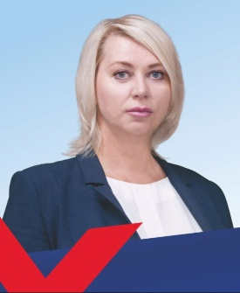
Заместителем председателя Собрания муниципального образования "Холмский городской округ" седьмого созыва избрана Юркевич Ирина Валерьевна
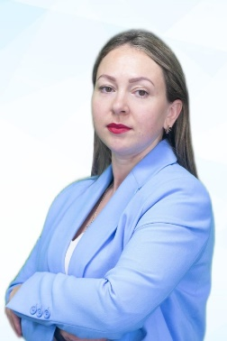

В составе Собрания образованны 4 постоянные комиссии.
1. Постоянная комиссия по экономике и бюджету; председатель комиссии Прокопенко Андрей Павлович
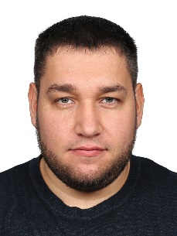
2. Постоянная комиссия по социальной политике; председатель комиссии Ушакова Нина Степановна;
3. Постоянная комиссия по регламенту, депутатской этике и местному самоуправлению; председатель комиссии Попов Яков Эдуардович.
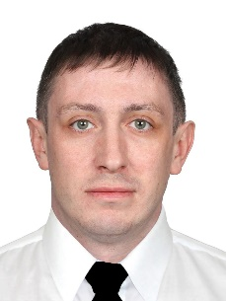
4. Постоянная комиссия по жилищно-коммунальному хозяйству и имуществу, председатель комиссии Ячменев Владимир Владимирович.
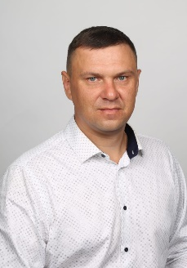

За отчетный период проведено 26 заседаний постоянных комиссий из них:

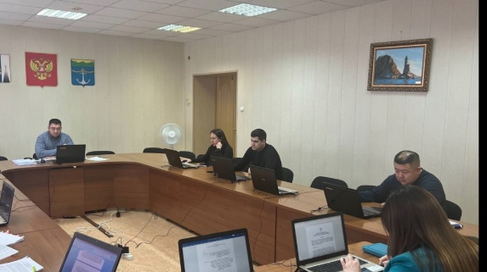
– 8 заседаний постоянной комиссии по регламенту, депутатской этике и местному самоуправлению. Рассмотрено – 27 вопросов;
– 3 заседания постоянной комиссии по жилищно-коммунальному хозяйству и имуществу. Рассмотрено – 9 вопросов;
– 5 заседаний постоянной комиссии по социальной политике. Рассмотрено – 5 вопросов;
– 7 заседаний постоянной комиссии по экономике и бюджету. Рассмотрено – 13 вопросов.
- 3 совместных заседаний постоянных комиссий. Рассмотрено – 3 вопроса.

За отчётный период проведено 11 сессий Собрания, на которых рассмотрен 71 проект решения, из них 46 проектов решений по инициативе депутатов Собрания.

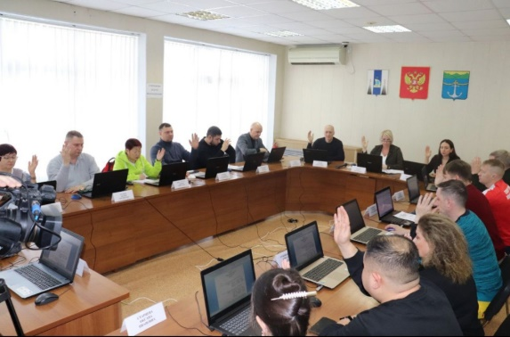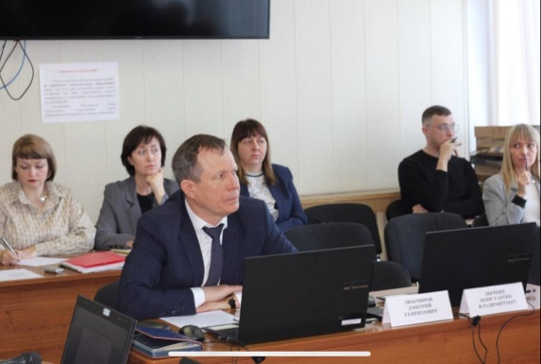

Среди основных вопросов, заслушанных на сессиях:
- О назначении председателя Контрольно-счетной палаты муниципального образования «Холмский городской округ;
- О внесении изменений в решение Собрания муниципального образования «Холмский городской округ» от 22.12.2022 № 61/6-508 «О бюджете муниципального образования «Холмский городской округ» на 2023 год и плановый период 2024 и 2025 годов»;
- Об утверждении Прогнозного плана (программы) приватизации муниципального имущества муниципального образования «Холмский городской округ» на 2024-2026 годы;
- О бюджете муниципального образования «Холмский городской округ» на 2024 год и плановый период 2025 и 2026 годов;
- Об утверждении плана нормотворческой работы Собрания муниципального образования «Холмский городской округ» на 2024 год;
- О внесении изменений и дополнений в Устав муниципального образования «Холмский городской округ»;
- О внесении изменений в Положение о старостах сельских населенных пунктов в муниципальном образовании «Холмский городской округ», утвержденное решением Собрания муниципального образования «Холмский городской округ» от 17.09.2020 № 32/6-263;
- Об утверждении Регламента Собрания муниципального образования «Холмский городской округ»;
- Об утверждении Положения о Молодежном парламенте при Собрании муниципального образования «Холмский городской округ»;
- Об отчете мэра муниципального образования «Холмский городской округ» об итогах работы за 2023 год;
- О награждении Почетной грамотой органов местного самоуправления муниципального образования «Холмский городской округ»;
- О награждении Благодарственным письмом органов местного самоуправления МО «Холмский городской округ».

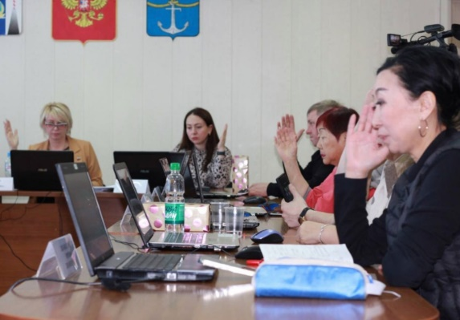

Почетными грамотами органов местного самоуправления муниципального образования «Холмский городской округ» к профессиональным праздникам, юбилейным датам, за многолетний добросовестный труд, высокий профессионализм в работе награждены работники следующих предприятий и организаций:
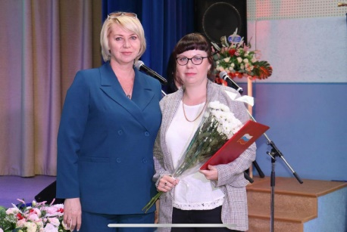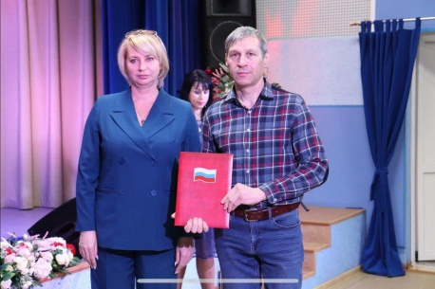
- МКУ «Централизованная бухгалтерия учреждения образования» муниципального образования «Холмский городской округ» Сахалинской области – 1 грамота;
- МАУ ТРК «Холмск» - 2 грамоты;
- ДО МБО «Станция юных натуралистов» - 1 грамота;
- Департамент жилищно-коммунального хозяйства администрации муниципального образования «Холмский городской округ» - 1 грамота;
- сельская модельная библиотека – филиал № 2 с. Чехов МБУ «Холмская централизованная библиотечная система» муниципального образования «Холмский городской округ» - 1 грамота;
- Центральный дом культуры г. Холмска – 4 грамоты;
- МБУ «Парк культуры и отдыха» - 1 грамота;
- Департамент культуры, спорта и молодежной политики администрации муниципального образования «Холмский городской округ» - 1 грамота;
- отдел культуры и архивного дела Департамент культуры, спорта и молодежной политики администрации муниципального образования «Холмский городской округ» - 2 грамоты;
Департамент образования администрации муниципального образования «Холмский городской округ» - 1 грамота.
Всего Почетными грамотами награждены – 15 человек.
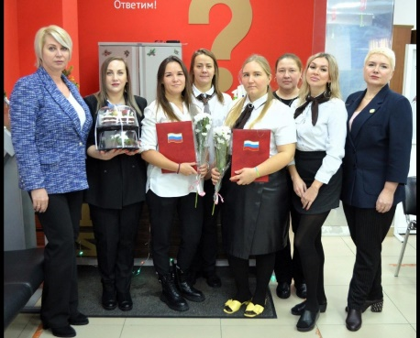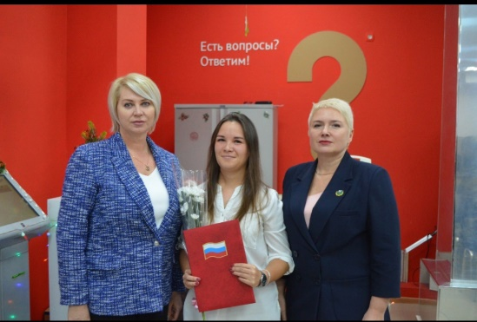
Благодарственными письмами органов местного самоуправления муниципального образования «Холмский городской округ» за большой вклад в решение вопросов жизнеобеспечения населения, добросовестный труд, ответственное отношение к порученному делу, в связи с профессиональными праздниками, работников следующих предприятий:
- Департамент образования администрации муниципального образования «Холмский городской округ» - 1 Благодарственное письмо;
- территориальный отдел с. Чапланово администрации муниципального образования «Холмский городской округ» - 1 Благодарственное письмо;
- Департамент культуры, спорта и молодежной политики администрации муниципального образования «Холмский городской округ» - 1 Благодарственное письмо;
- отдел культуры и архивного дела Департамента культуры, спорта и молодежной политики администрации муниципального образования «Холмский городской округ» - 3 Благодарственных письма;
- комиссия по делам несовершеннолетних и защите их прав администрации муниципального образования «Холмский городской округ» - 1 Благодарственное письмо;
- отдел опеки и попечительства администрации муниципального образования «Холмский городской округ» - 1 Благодарственное письмо;
- территориальный отдел с. Костромское администрации муниципального образования «Холмский городской округ» - 2 Благодарственных письма;
- Департамент экономического развития, инвестиционной политики и закупок администрации муниципального образования «Холмский городской округ» - 1 Благодарственное письмо;
- Собрание муниципального образования «Холмский городской округ» - 1 Благодарственное письмо;
- Департамент финансов администрации муниципального образования «Холмский городской округ» - 1 Благодарственное письмо;
- МУП «Искра» - 5 Благодарственных писем;
- МУП «Тепло» - 12 Благодарственных писем;
- МУП «Водоканал» - 4 Благодарственных письма;
- МУП «Тепловые сети» - 3 Благодарственных письма;
- ООО «Северная» - 2 Благодарственных письма;
- ООО «Портовая» - 3 Благодарственных письма;
- ООО «Интеграция» - 4 Благодарственных письма;
- ООО «Холмск» - 2 Благодарственных письма;
- детская библиотека МБУ «Холмская централизованная библиотечная система» - 1 Благодарственное письмо;
- библиотека – филиал № 9 с. Костромское МБУ «Холмская централизованная библиотечная система» - 1 Благодарственное письмо;
- Дом культуры г. Холмска – 4 Благодарственных письма;
- Парк культуры и отдыха г. Холмска – 1 Благодарственное письмо.
- МАУ ТРК «Холмск» - 2 Благодарственных письма;
- Многофункциональный центр предоставления государственных и муниципальных услуг – 7 Благодарственных писем;
- МКУ «Централизованная бухгалтерия учреждений образования муниципального образования «Холмский городской округ» - 1 Благодарственное письмо.
Всего за отчетный период Благодарственными письмами награждены – 65 человек.

Для обсуждения проектов муниципальных правовых актов по вопросам местного значения с участием жителей Холмского городского округа проводятся публичные слушания. По инициативе Собрания Холмского городского округа за отчетный период проведено одно публичное слушание по проекту решения «О внесении изменений в Устав муниципального образования «Холмский городской округ».
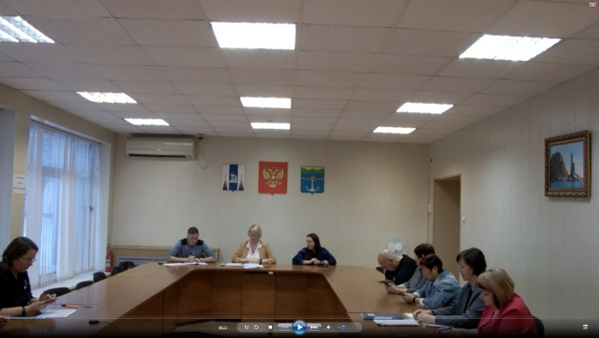

Обращения граждан в адрес председателя Собрания муниципального образования «Холмский городской округ» за период с 01.10.2023 г. по 31.03.2024 г.:
- поступило 26 обращений граждан;
- вопросов рассмотрено – 41.
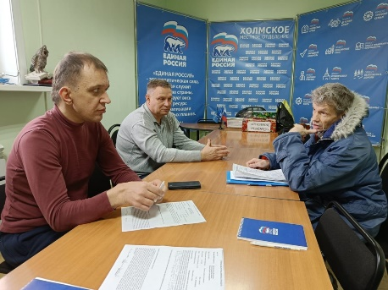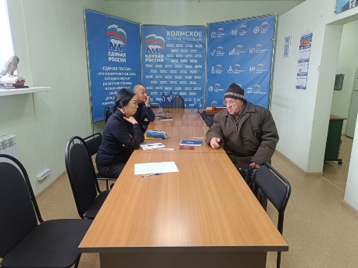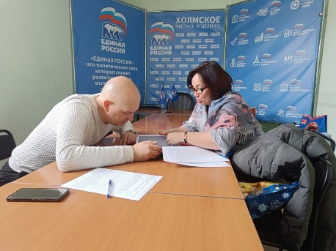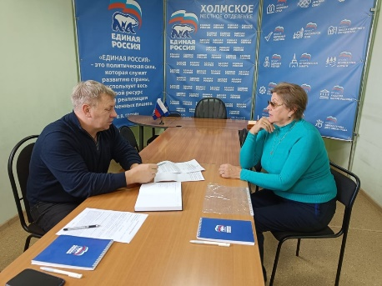
От депутатов Собрания муниципального образования «Холмский городской округ» зарегистрированы и направлены 47 обращений в различные инстанции.
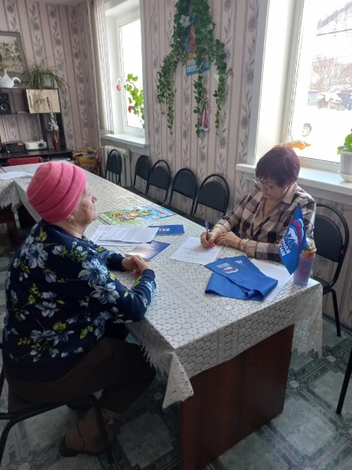
За отчётный период председателем Собрания муниципального образования «Холмский городской округ» проведено 12 приёмов граждан по личным вопросам, а депутатами Собрания проведено – 55 приемов граждан, в том числе в населенных пунктах – 14 приемов.
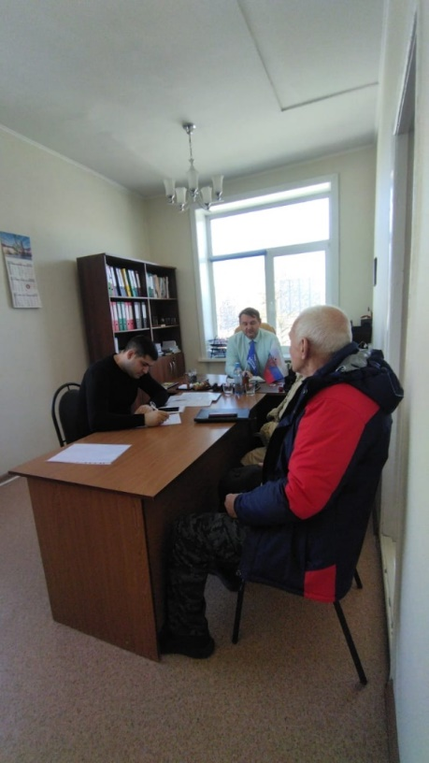

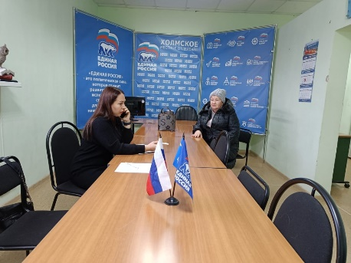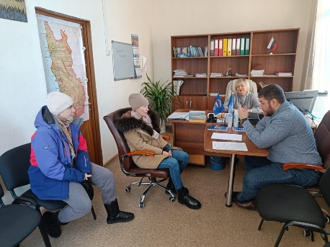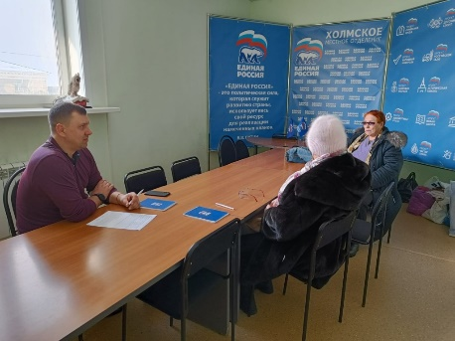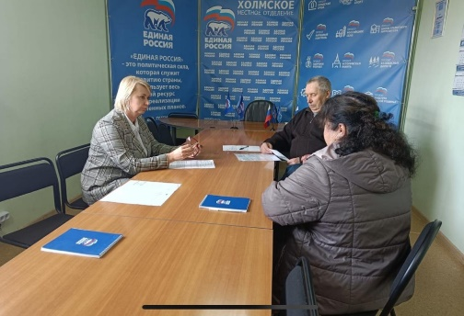

Председатель Собрания принимала участие в заседаниях Совета председателей представительных органов местного самоуправления.
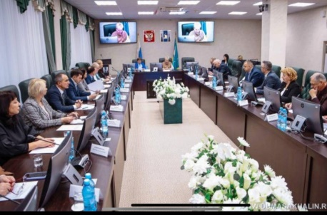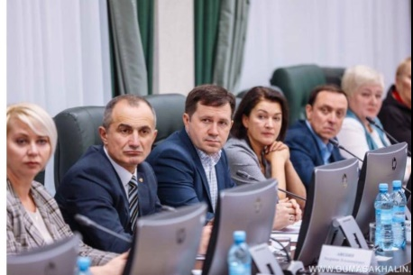
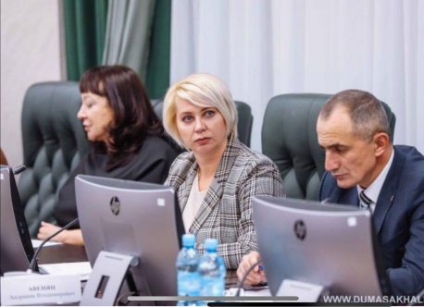
На заседания Совета рассматривались следующие основные вопросы:
1. Выборы председателя Совета председателей представительных органов местного самоуправления Сахалинской области;
2. Организация взаимодействия между депутатами Сахалинской областной Думы и депутатам представительных органов муниципальных образования Сахалинской области;
3. О требованиях антикоррупционного законодательства в части депутатского корпуса представительных органов местного самоуправления муниципальных образований в Сахалинской области;
4. Об организации выборной кампании 2024 года;
5. О ходе реализации национального проекта «Здравоохранение» на территории муниципальных образований Сахалинской области;
6. О реализации мер поддержки в Сахалинской области по патриотическому воспитанию молодежи;
7. Об итогах исполнения бюджетов муниципальных образований Сахалинской области в 2023 году и другие.

На местном уровне председатель Собрания, депутаты и аппарат Собрания участвовали в работе комиссий и Советов при администрации муниципального образования «Холмский городской округ», а также в различных городских мероприятиях и благотворительных акциях.

В декабре 2023 г. депутаты Собрания приняли участие в работе публичных слушаний по проекту бюджета муниципального образования "Холмский городской округ" на 2024 год и плановый период 2025, 2026 г.г.
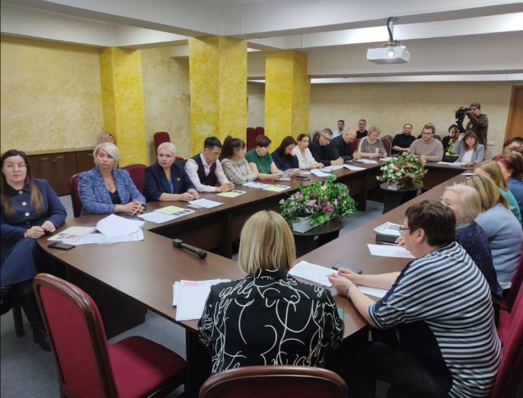

3 декабря 2023 г. - участие в памятном мероприятии, посвященном Дню неизвестного солдата
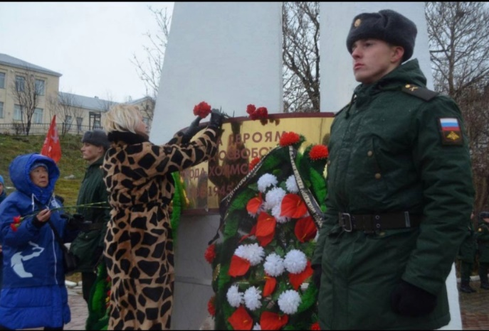

В декабре 2023 г. депутаты Собрания приняли участие в работе 31 конференции регионального отделения ВПП "Единая Россия"
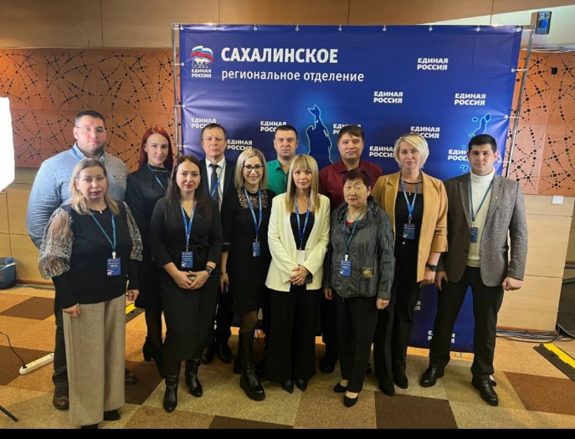

С 15 по 17 марта 2024 г., вместе со всей страной, депутаты Собрания принимали участие в выборах Президента Российской Федерации
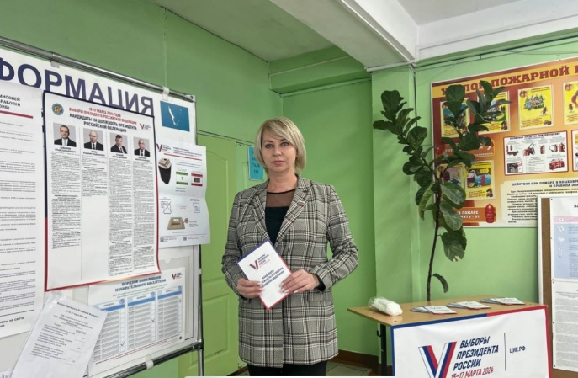
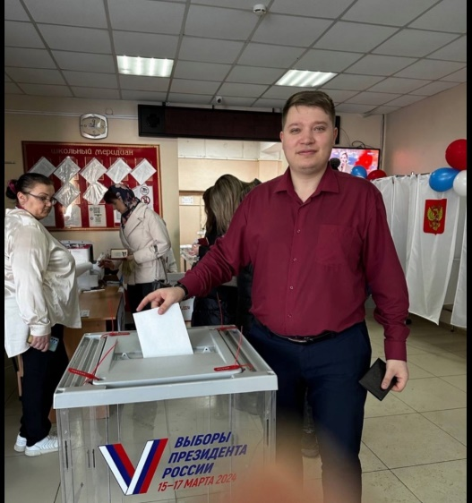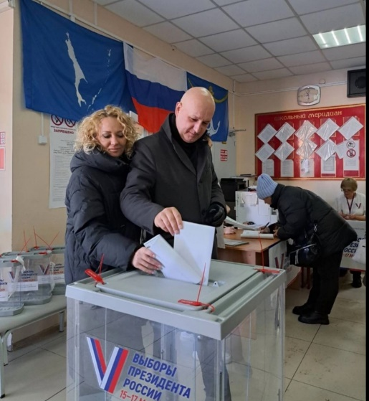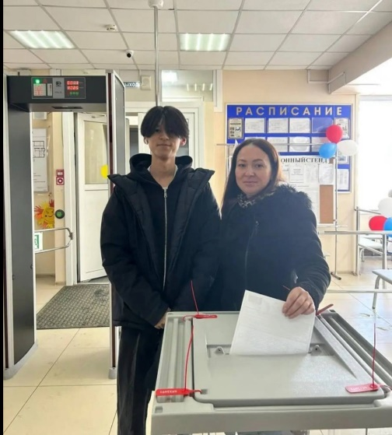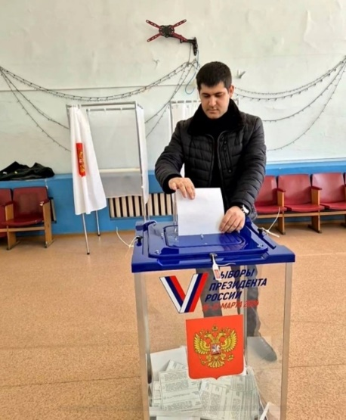

В зимний период 2023 - 2024 г.г. депутатами Собрания проводились встречи с жителями, проживающими в избирательных округах.
На встречах обсуждались насущные проблемы граждан, их возможные пути решения
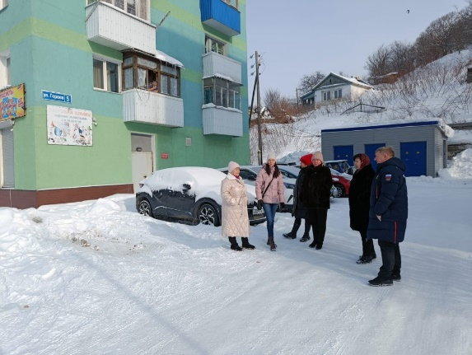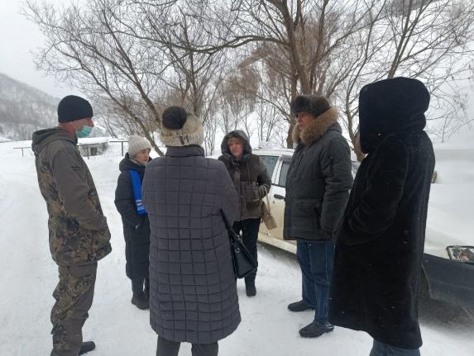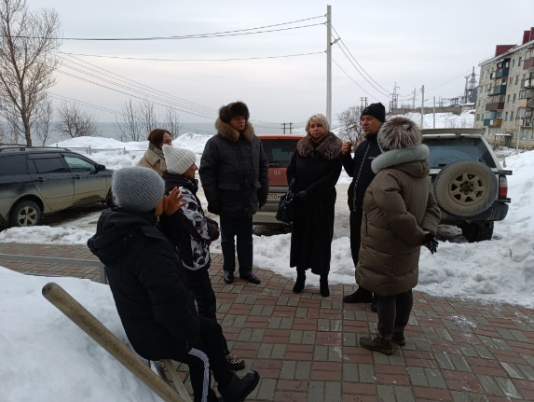
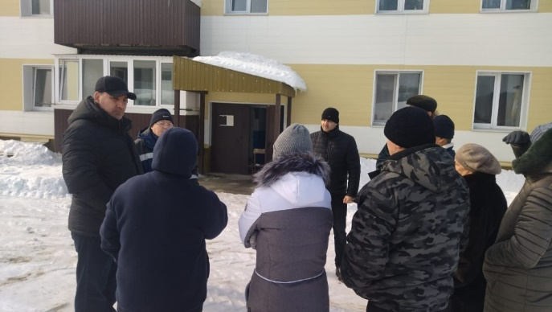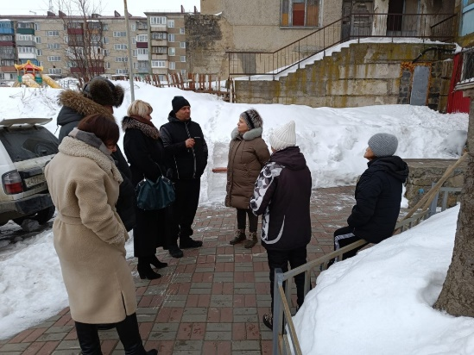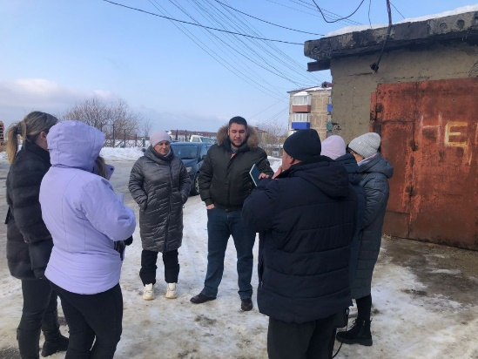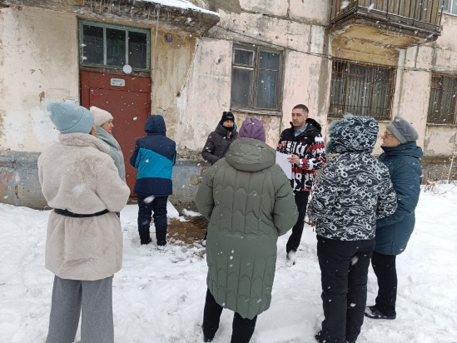

При проведении встреч с гражданами, организовывались зимние забавы для детей, совместная лепка снеговиков
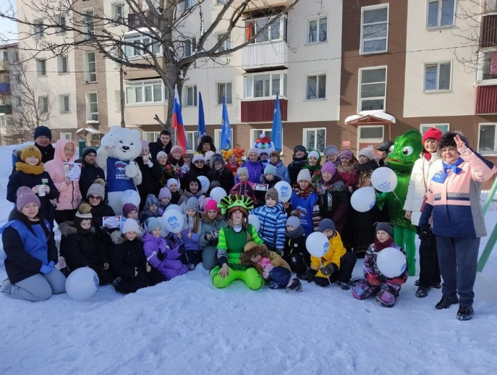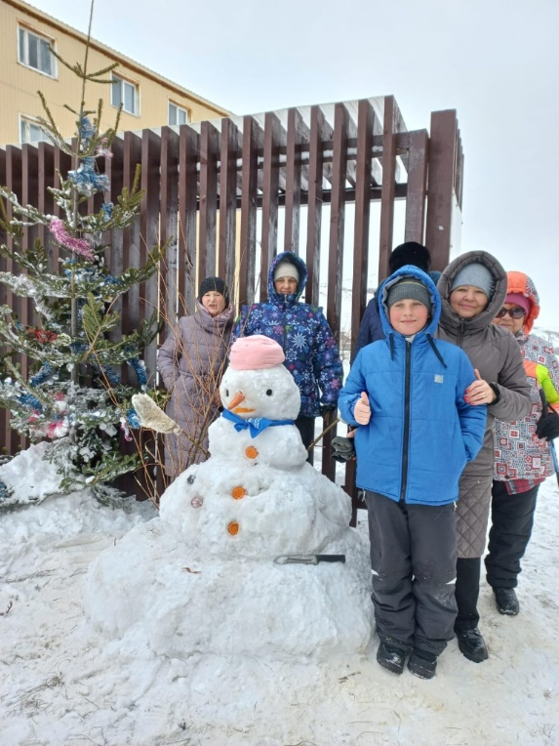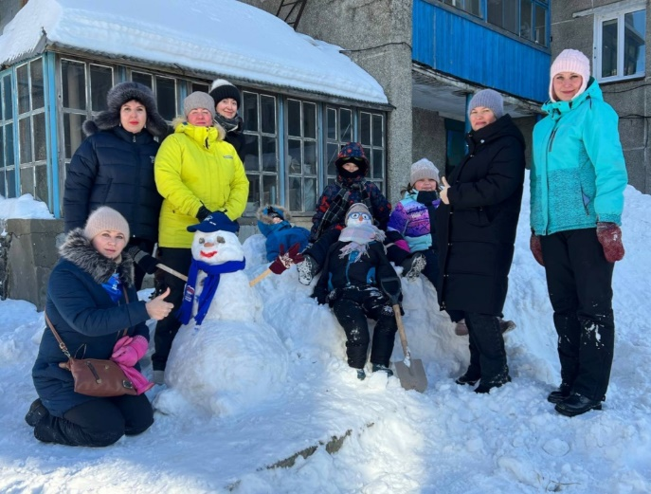
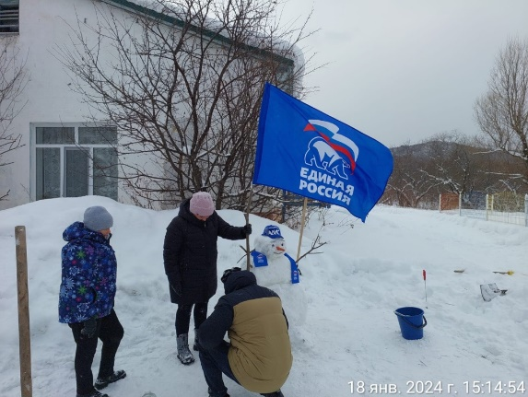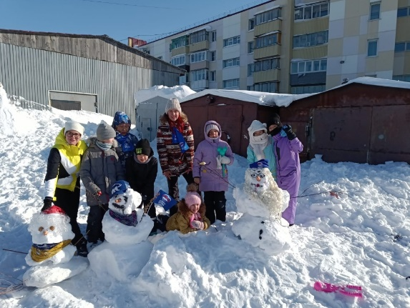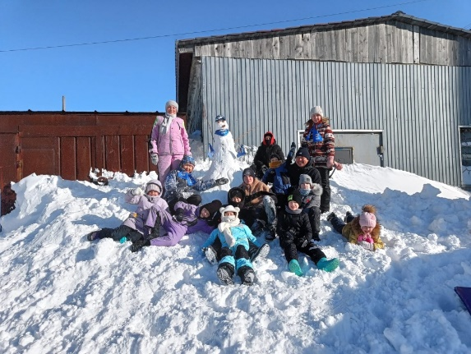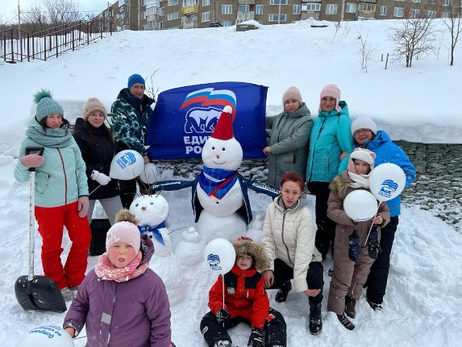

Также, депутаты совместно с жителями занимались очисткой дворовых территорий от снега

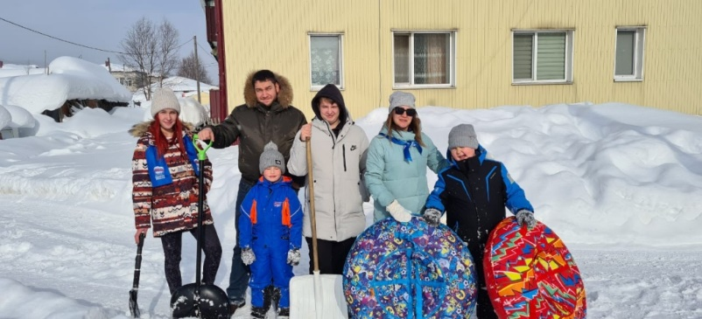
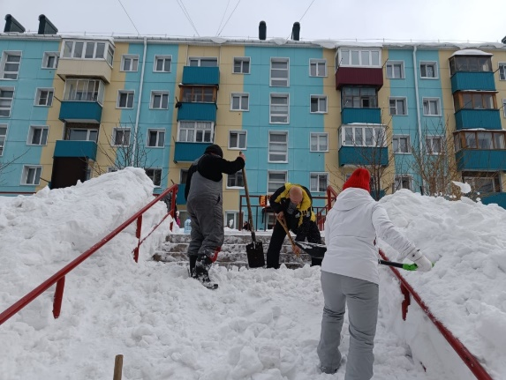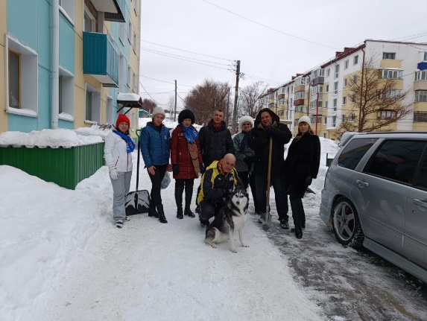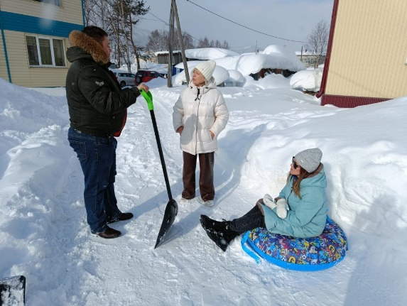

Депутаты и работники аппарата Собрания принимали активное участие в благотворительных акциях, организованных для оказания поддержки участникам СВО
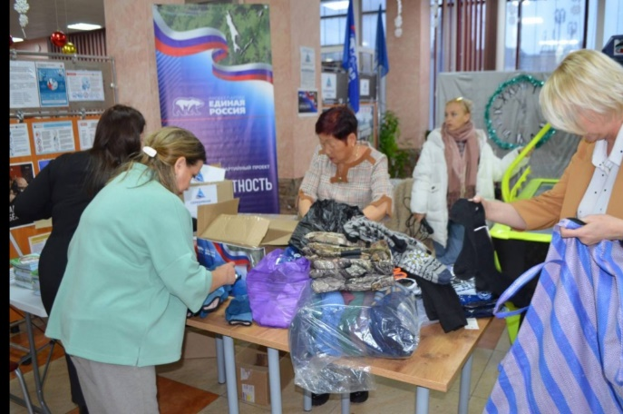
Акция по сбору теплых вещей для участников СВО

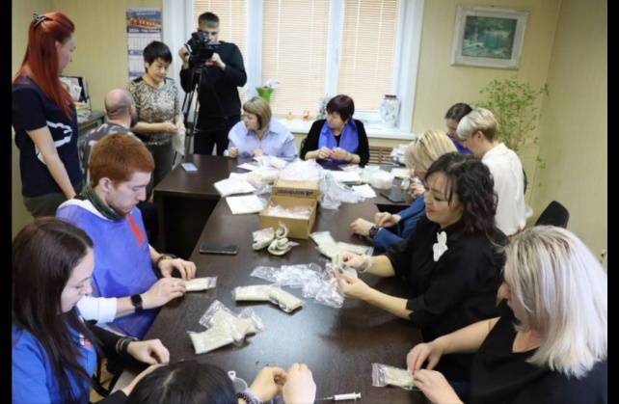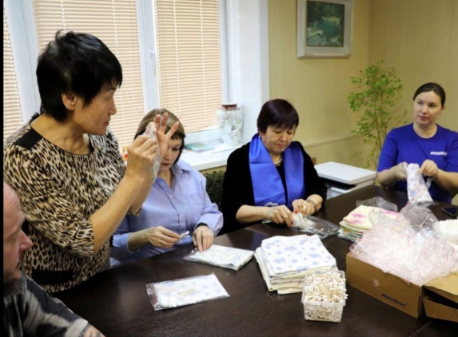

акция по изготовлению "сухого душа" для участников СВО

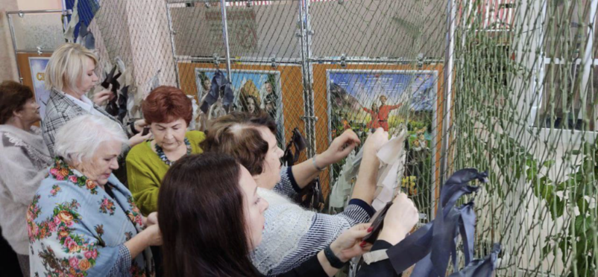
акция по плетению маскировочных сетей

В преддверии Нового года депутаты приняли участие в благотворительной акции "Ёлка желаний"
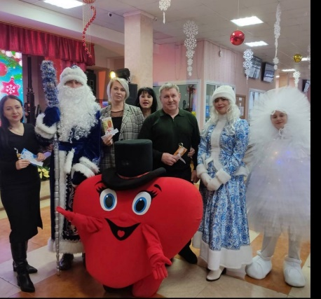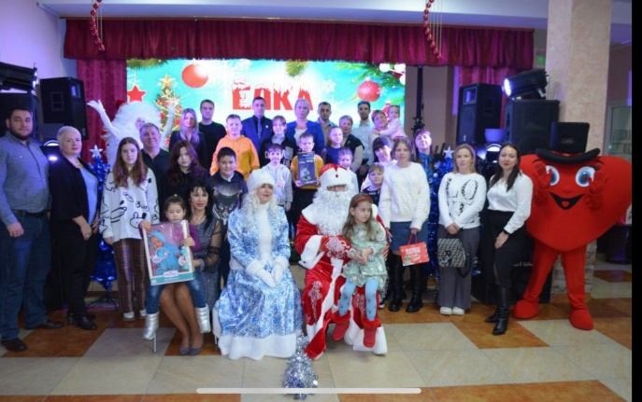

В январе 2024 г. депутаты Собрания приняли участие во Всероссийской акции, посвященной 80-летию со Дня полного снятия блокады Ленинграда
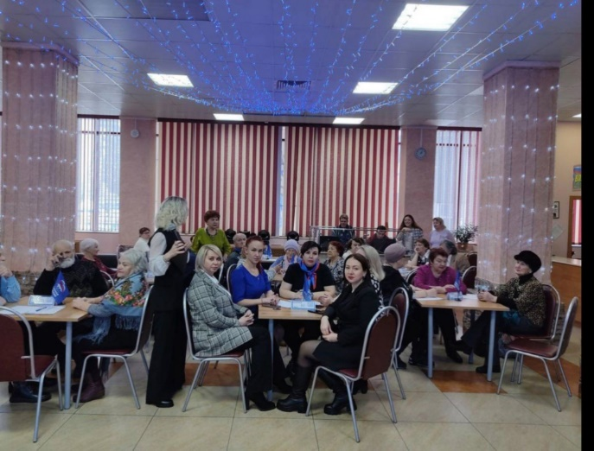

В январе 2024 г. депутатами Собрания были вручены Почетные грамоты и Благодарственные письма органов местного самоуправления муниципального образования "Холмский городской округ" в связи 30 летием со дня образования Холмского телевидения и в связи с празднованием Дня российской печати
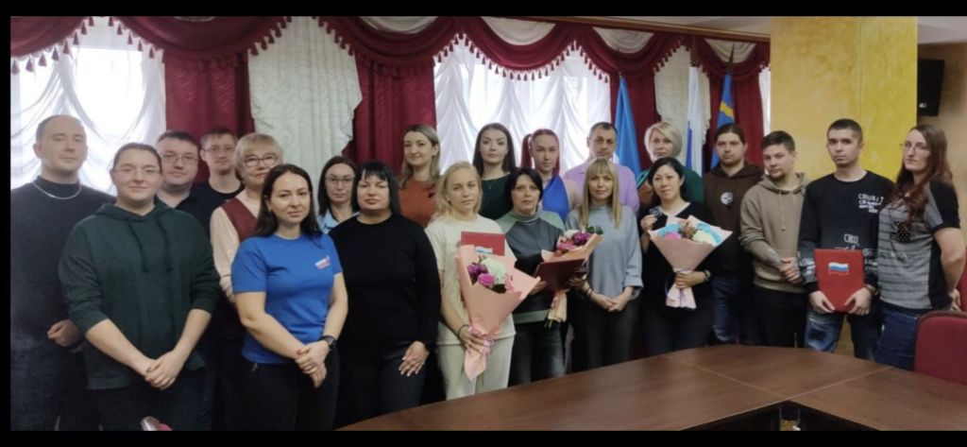
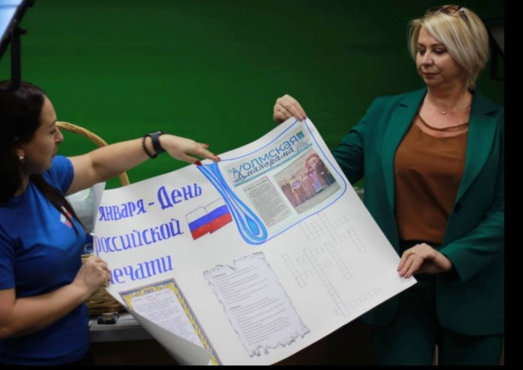

В январе 2024 г. депутаты Собрания приняли участие в мероприятии по передаче автомобиля для МФЦ г. Холмска
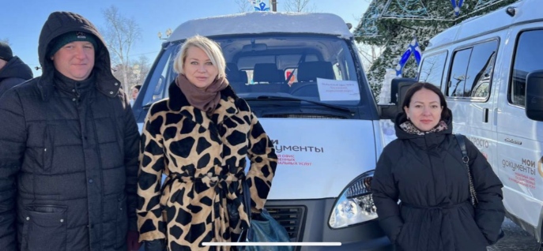

В январе 2024 г. депутаты и работники аппарата Собрания приняли участие в благотворительной акции по оказанию помощи приюту для безнадзорных животных
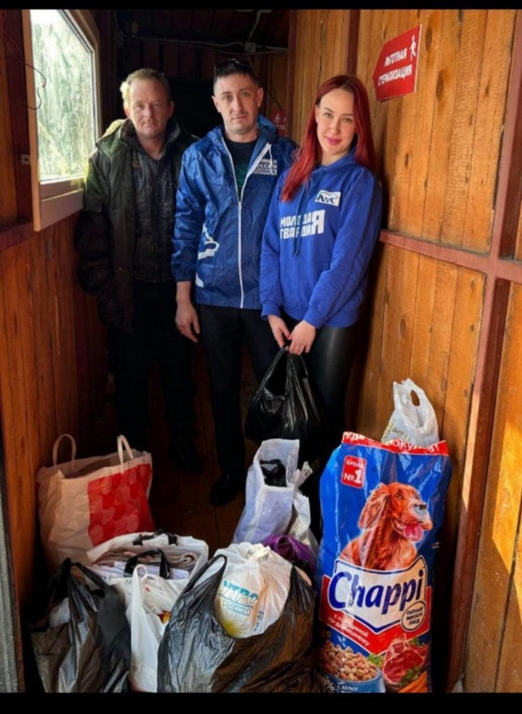

В октябре 2023 г. депутаты и работники аппарата Собрания приняли участие во Всероссийской акции "10 тысяч шагов к жизни"
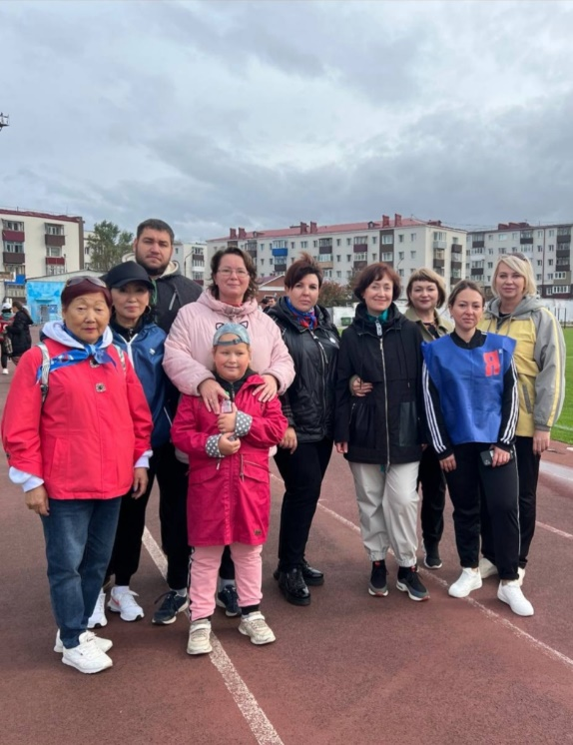

В декабре 2023 г. председатель Собрания Ольга Шахова открывала детское спортивное мероприятие в физкультурно-оздоровительном комплексе в г. Холмске
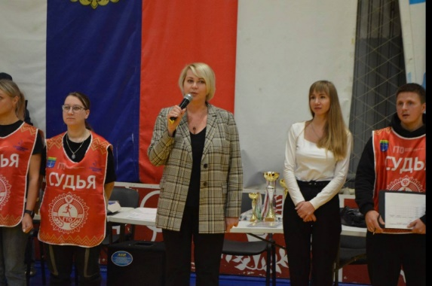

В феврале 2024 г. председатель Собрания Ольга Шахова приняла участие в соревнованиях по мини-волейболу "Команда молодости"
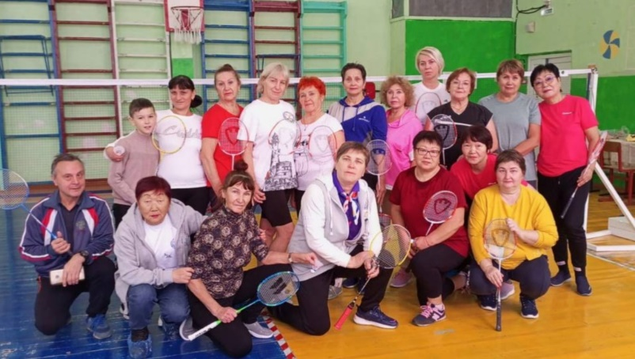

© Первое полугодие работы депутатского корпуса было сложным, но интересным.
В дальнейшем, депутаты Собрания настроены на плодотворную работу на благо населения Холмского городского округа!
24, Собрание муниципального образования "Холмский городской округ"
694620, Сахалинская область, г. Холмск, пл. Ленина, д.

